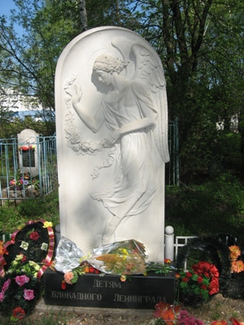
Памятник детям блокадного Ленинграда
Адрес: г. Ярославль, Заволжский район, Тверицкое кладбище
Авторы проекта: скульптор роза Сафаргалеева, художник – дизайнер ЛевКожевников
Описание:
Вечный покой на Ярославской земле обрели более 10 тысяч жителей Ленинграда. В память о них в Ярославле поставлено 12 памятников, один из них детям блокадного Ленинграда на Тверицком кладбище.
Единственный памятник маленьким блокадникам был создан детьми, учениками средней ярославской школы. Из десятков детских эскизов и макетов выбрали один: ангел с гирляндой цветов, оплакивающий всех невинно погибших. Четыре земляных холмика окружены невысокой металлической оградой. Светлая стела с барельефом: нежный улетающий в небо ангел печально опускает на землю гирлянду роз. И табличка со словами:
«Здесь покоятся дети блокадного Ленинграда,
похороненные в декабре 1942 года. Имена неизвестны,
но люди помнят о них, безвинных жертвах войны.
Мемориал возведен на пожертвования ярославцев,
июнь, 1998 г.»
О захоронении этих детей не найдено никаких документов. О них рассказали бывшие тверицкие ребята. Они видели и запомнили, что от железнодорожных станций и от волжского причала в телеге с наращенными бортами, прикрытой брезентом, возчик на лошади привозил ночами детские тела. Без гробов и «церемоний» тела сбрасывались в большие общие могилы. По приблизительным подсчетам, здесь похоронено около тысячи детей.
В течение пяти лет краеведы 46-ой школы вели поисковую работу и решили на этом месте поставить памятник детям блокадного города. Опрашивая очевидцев, они нашли места массового захоронения детей, умерших после эвакуации из Ленинграда. Средства на памятник собирали всем миром. Возле него проходят мероприятия, связанные с памятными датами. Здесь встречаются бывшие блокадники, сюда приходят сегодняшние школьники. Четыре раза в год: в день начала и снятия блокады, 23 февраля, а также в день начала войны проходят они скорбный путь от станции Филино до Тверицкого мемориального кладбища по дороге памяти. Венки из сосновых веток, цветы, игрушки и 125 граммов блокадного хлеба всегда лежат на могилах.
С началом массовой эвакуации населения из Ленинграда в Ярославле, как и во всей области, были организованы пункты приема эвакуированных, стационары для лечения. Только в феврале 1942 г. в Ярославль из Ленинграда прибыло 167 эшелонов с 316 тыс. эвакуированных. Всего за годы войны через станцию Всполье (ныне Ярославль-Главный) прошло 758 эшелонов, в которых было свыше 600 тыс. чел., эвакуированных из Ленинградской, Смоленской, Калининской и других областей. Для ленинградских блокадников в городе было организовано 26 стационаров.
1941 и 1942 гг. были отмечены массовым притоком эвакуированных детей, прибывших в Ярославскую область в основном из г. Ленинграда и Ленинградской области. Число детских домов и интернатов в Ярославском крае возросло в 17 раз, составив в июне 1941 г. — 25, а в сентябре 1941 г. — 425.
Под детдома были заняты здания различного назначения — школы, дома отдыха, колхозные дома. В соответствии с решением Ярославского облисполкома от 31 декабря 1941 г., с 1 января 1942 г. эвакуированные детские учреждения г. Ленинграда принимались на местный бюджет, руководство ими возлагалось на областной отдел народного образования и областной отдел здравоохранения.

